**Консультация для воспитателей и родителей.**

**«ВЕСЁЛЫЙ ЯЗЫЧОК»**

Для того чтобы сформировать правильное звукопроизношение у детей, необходимо развивать артикуляционный аппарат.

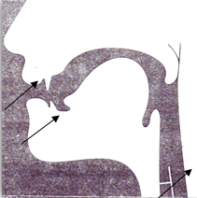

Артикуляционный аппарат состоит из 3 основных разделов: ротового, носового и голосообразующего. Все они являются частями дыхательной системы. Мы правильно произносим различные звуки благодаря хорошей подвижности органов артикуляции, к которым относятся язык, губы, нижняя челюсть, мягкое нёбо, находящиеся в ротовом отделе артикуляционного аппарата. Большое значение в развитии органов артикуляции играет артикуляционная гимнастика.

Цель артикуляционной гимнастики – выработка полноценных движений и определенных положений органов артикуляционного аппарата, необходимых для правильного произношения звуков.

Проводить артикуляционную гимнастику нужно ежедневно. Лучше ее делать 3–4 раза в день по 3–5 минут. Не следует предлагать детям больше 2–3 упражнений за один раз. Артикуляционную гимнастку выполняют сидя, так как в таком положении у ребенка прямая спина, тело не напряжено, руки и ноги находятся в спокойном положении.

Ребенок должен хорошо видеть лицо взрослого, а также свое лицо, чтобы самостоятельно контролировать правильность выполнения упражнений. Поэтому ребенок и взрослый во время проведения артикуляционной гимнастики должны находиться перед настенным зеркалом. Также ребенок может воспользоваться небольшим ручным зеркалом (примерно 9–12 см), но тогда взрослый должен находиться напротив ребенка лицом к нему.

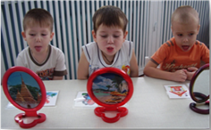

Вашим детям артикуляционная гимнастика поможет обрести целенаправленность движений языка, выработать привычку полноценных движений и определенных положений органов артикуляционного аппарата. Проводить их лучше эмоционально, в игровой форме.

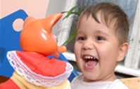

В процессе выполнения гимнастики важно помнить о создании положительного эмоционального настроя у ребенка. Взрослый, который занимается с ребёнком, должен самостоятельно ознакомиться с комплексом универсальных упражнений для губ и языка и усвоить их.

Комплекс универсальных упражнений для губ и языка

«Лягушка» («Заборчик»)

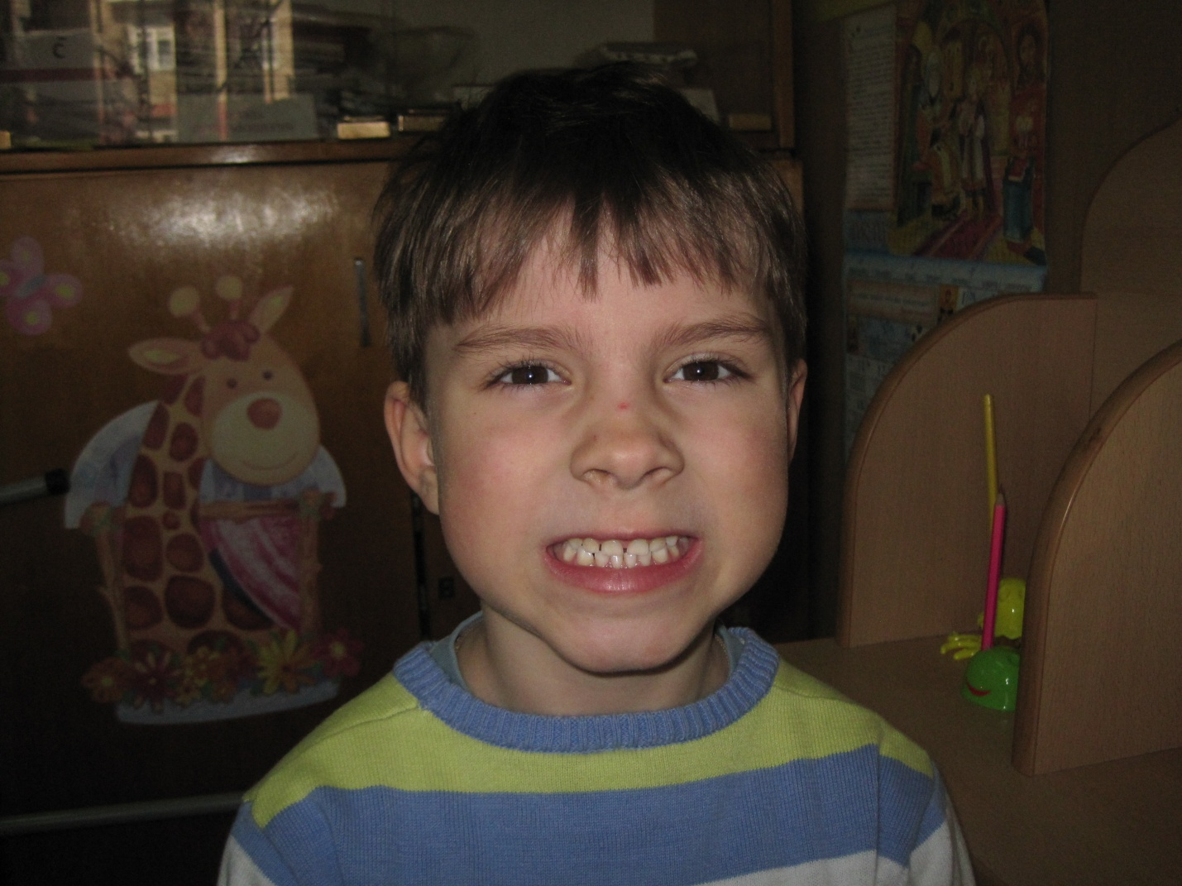

«Часики» 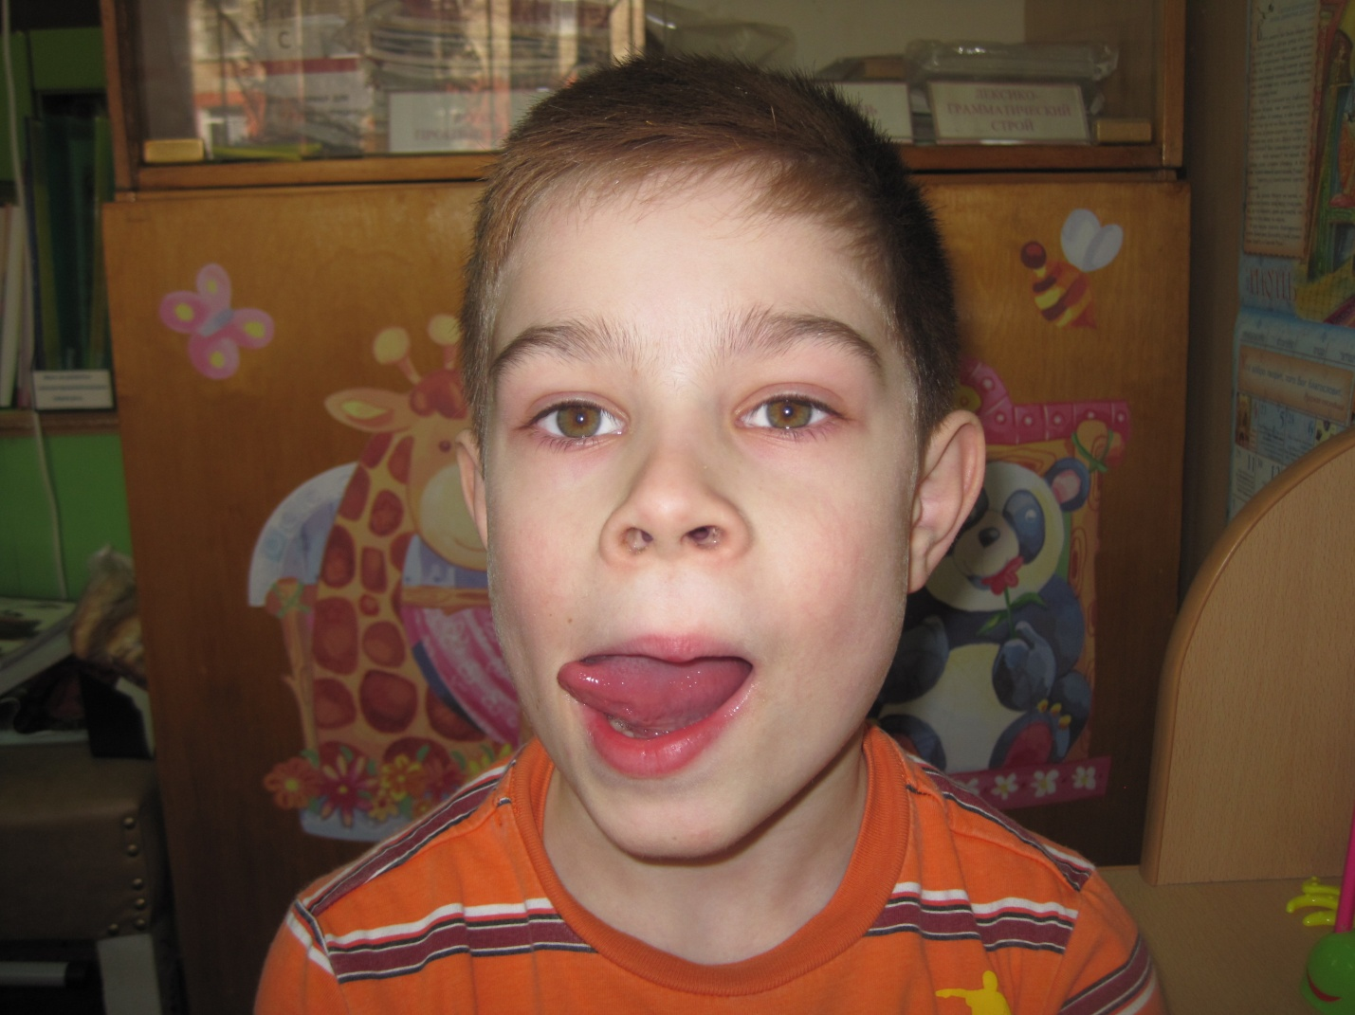

«Лопаточка» 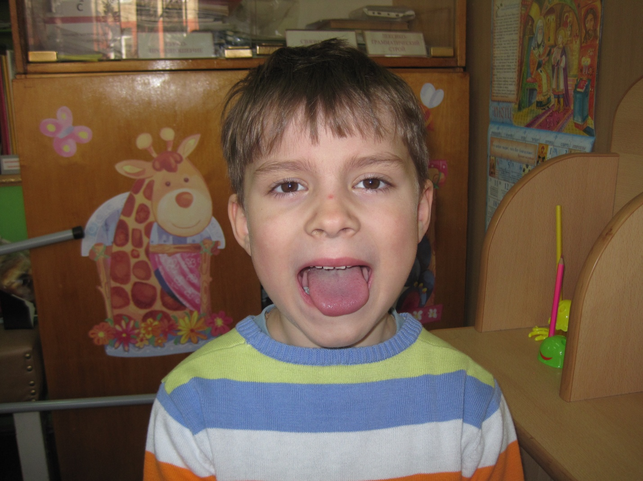

«Вкусное варенье»

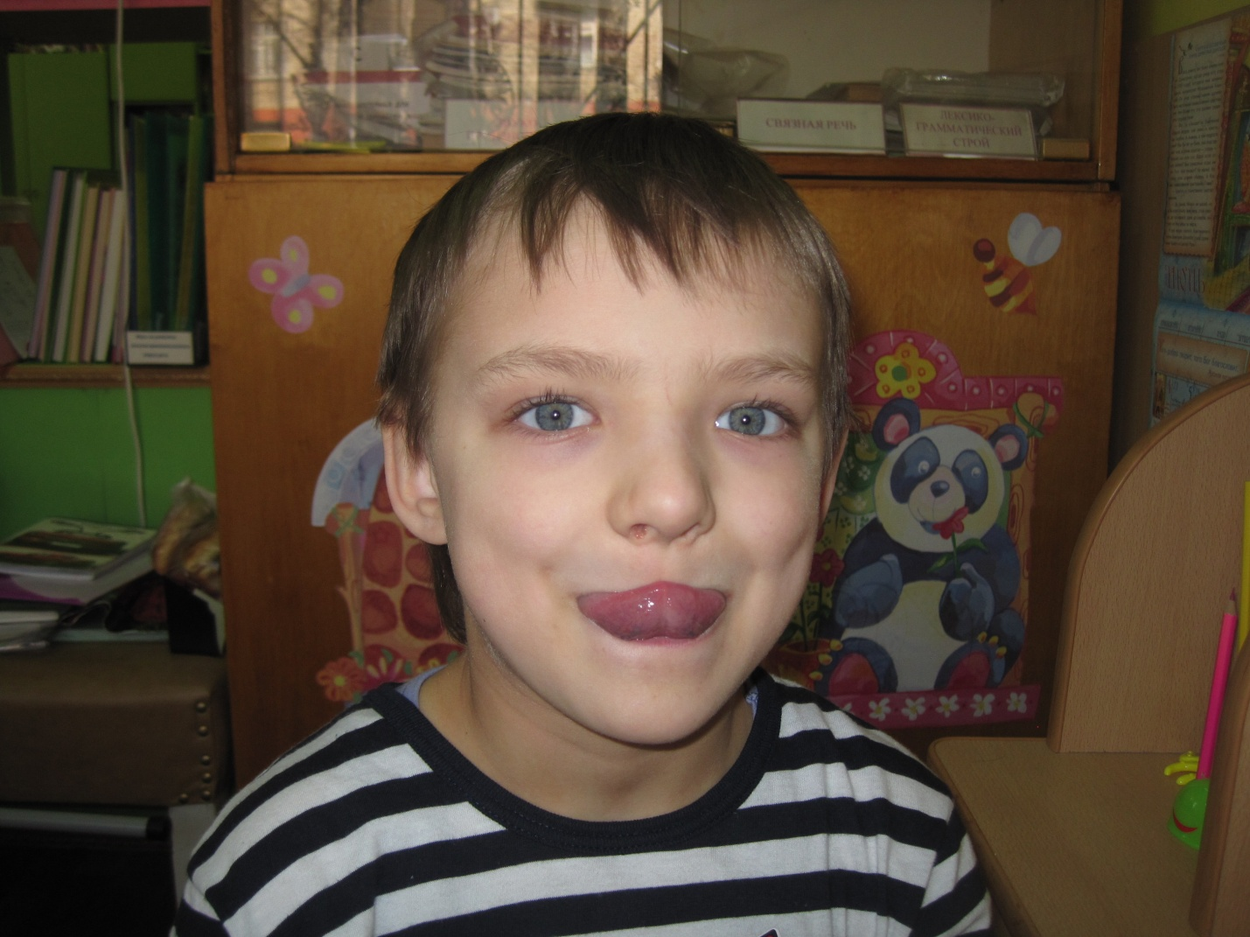

«Чистим зубки» 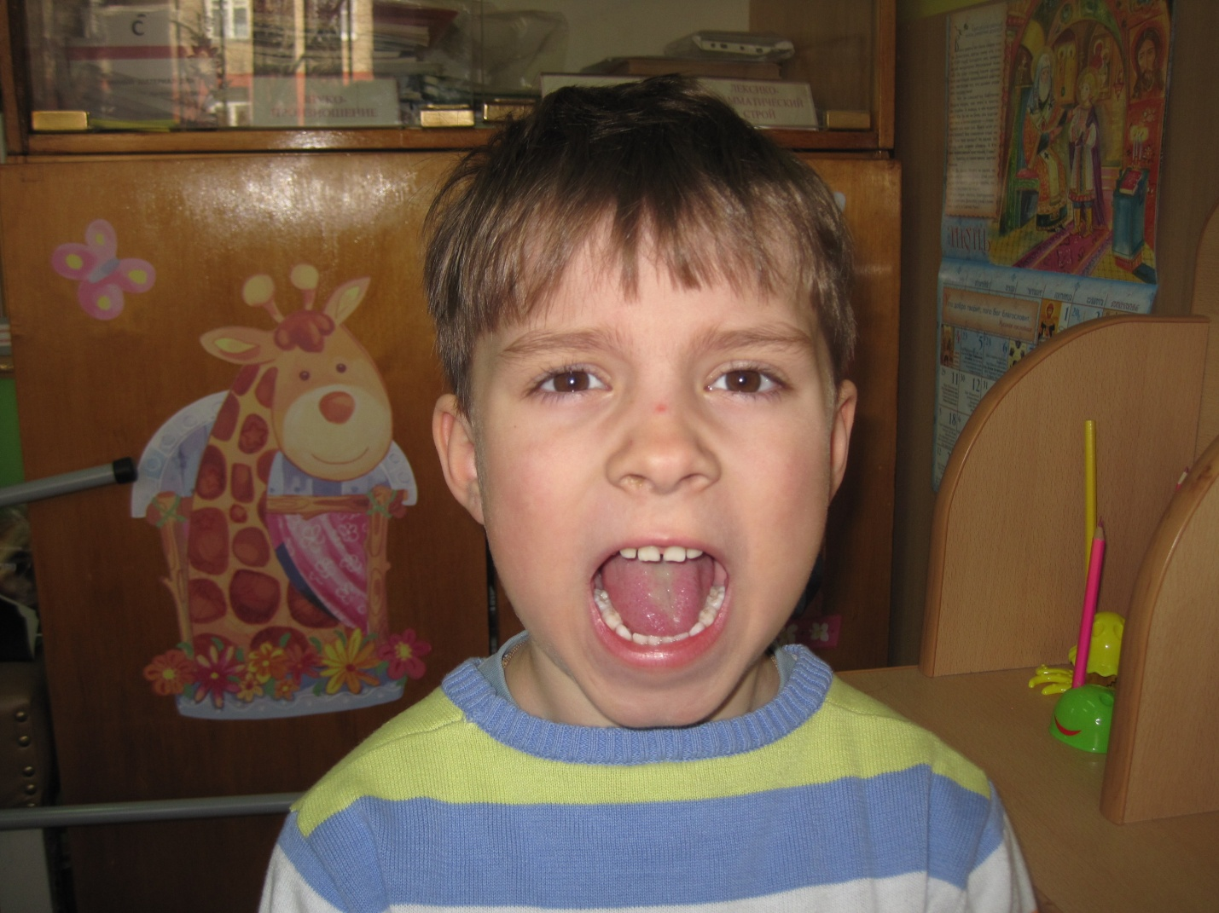

«Маляр»

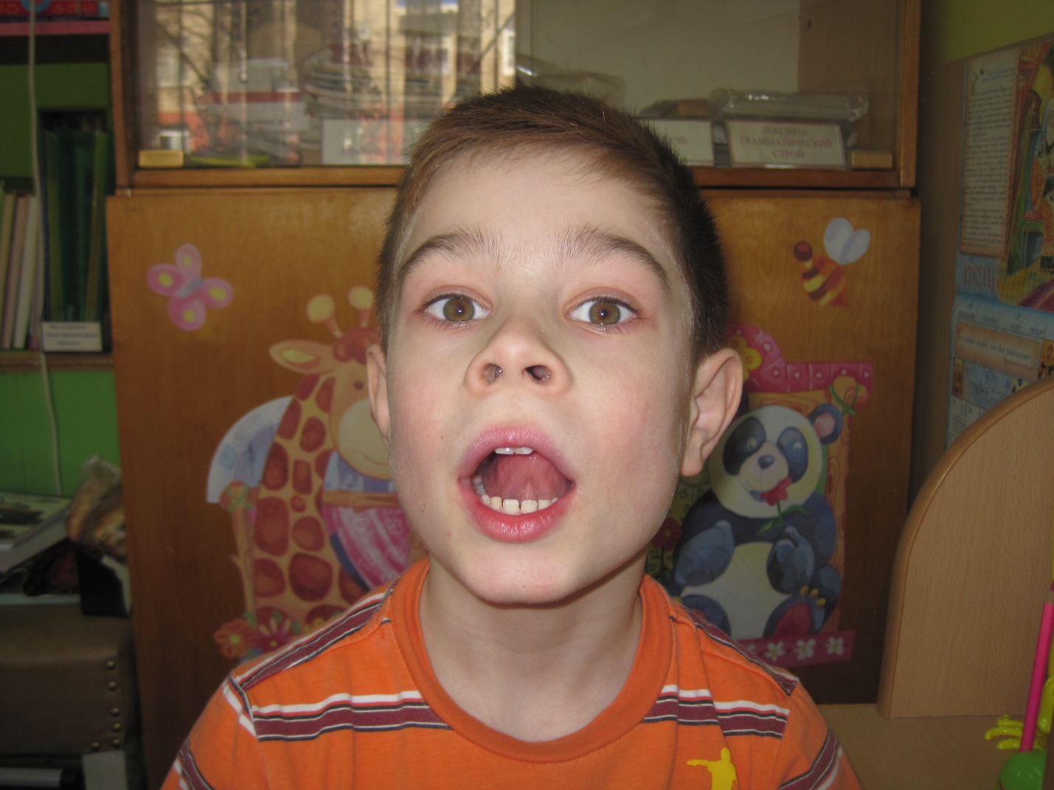

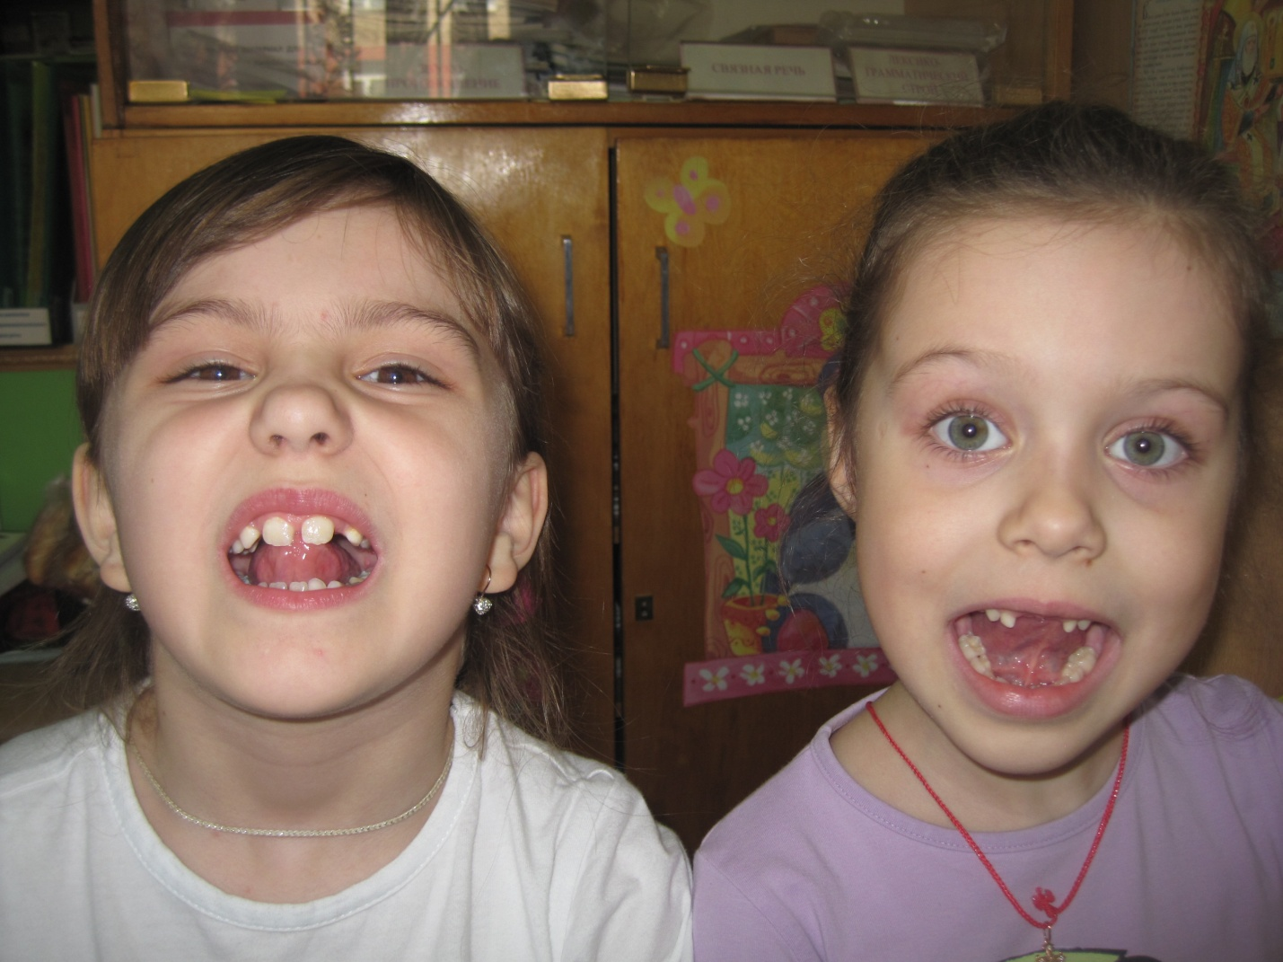

«Грибок»

Упражнение направлено на растягивание подъязычной уздечки. При выполнении упражнений можно использовать игрушки, для которых язычок показывает упражнения, и различные сказки о язычке.

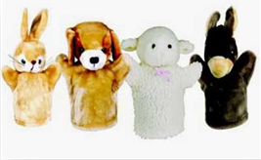

Занятия по развитию подвижности артикуляционной моторики у детей могут носить чисто подражательный характер. Предложите малышу немного «пообезьянничать»: вы будете показывать движения, а он будет за вами повторять.

Для формирования правильного произношения необходимо также развитие дыхания. Важно соблюдать параметры речевого дыхания:

✓ выдоху предшествует сильный вдох через нос – «набираем полную грудь воздуха»;

✓ выдох происходит плавно, а не толчками;

✓ во время выдоха губы складываются трубочкой, не следует сжимать губы, надувать щеки;

✓ во время выдоха воздух выходит через рот, нельзя допускать выхода воздуха через нос (если ребенок выдыхает через нос, можно зажать ему ноздри, чтобы он ощутил, как должен выходить воздух);

✓ выдыхать следует, пока не закончится воздух;

✓ во время пения или разговора нельзя добирать воздух при помощи частых коротких вдохов.

Чтобы развитие речевого дыхания ребёнка было интересным и увлекательным, можно предложить ему подуть на вертушку, надувать мыльные пузыри, воздушные шарики, дуть на разноцветные ленточки, ватные шарики, бумажные кораблики, плавающие по воде, или сдувать листочки и снежинки с ладошки.

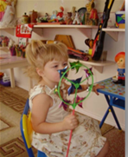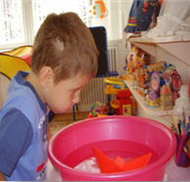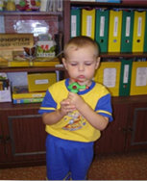

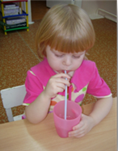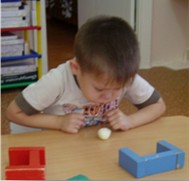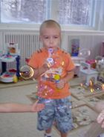

Но главное – не переусердствуйте! Достаточно 3–5 повторений. Без голоса нет звука. Необходимо развивать голосовой аппарат ребёнка. Хорошим помощником в этом вопросе может стать фонетическая ритмика – сочетание дыхания, звука и движения.

Упражнение 1

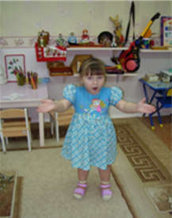

Исходное положение – произвольное. Руки вытянуты перед грудью вперёд. Глубоко вдохнём и на выдохе громко и протяжно произнесём звук «а-а-а…». Руки при этом «рисуют» круг вокруг талии. Произнесение звука «а» стимулирует работу лёгких, трахеи и гортани.

Упражнение 2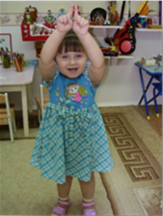

Исходное положение – произвольное. Руки вытянуты перед грудью вперёд. Пальцы сжаты в кулачки. Указательные пальцы направлены вверх. Глубоко вдохнём и на выдохе громко и протяжно произнесём звук «и-и-и…». Руки при этом медленно поднимаются вверх.

Произнесение звука «и» очищает сосуды мозга, ушей, глаз, улучшает слух и стимулирует работу щитовидной железы.

Упражнение 3

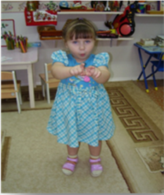

Исходное положение – произвольное. Руки прижаты к груди. Пальцы сжаты в кулачки. Указательные пальцы направлены вверх. Глубоко вдохнём и на выдохе громко и протяжно произнесём звук «у-у-у…». Руки при этом медленно вытягиваем вперёд.

Произнесение звука «у» усиливает функцию дыхательных и речевых центров мозга, способствует профилактике мышечной слабости и заболеваний органов слуха.

Упражнение 4

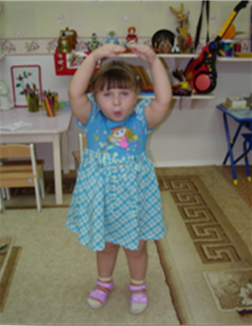

Исходное положение – произвольное. Руки вытянуты перед грудью вперёд. Глубоко вдохнём и на выдохе громко и протяжно произнесём звук «о-о-о…». Руки при этом «рисуют» круг, который замыкается над головой.

Произнесение звука «о» стимулирует работу, способствует профилактике вегетососудистой дистонии, а также заболеваний центрального происхождения, связанных с головокружениями и нарушениями походки.

Упражнение 5

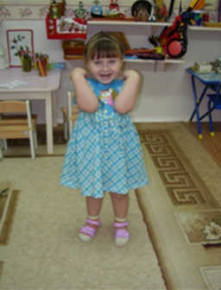

Исходное положение – произвольное. Руками дотронуться до плеч. Локти опущены вниз. Глубоко вдохнём и на выдохе громко и протяжно произнесём звук «ы-ы-ы…». При этом соединяем локти и приближаем плечи друг к другу.

Произнесение звука «ы» положительно влияет на общий тонус организма: снимает усталость, повышает работоспособность. Ежедневные упражнения на развитие артикуляционного аппарата помогут сформировать у ребёнка правильное, чёткое произношение.

Терпения Вам и успехов в увлекательных занятиях с ребёнком!